КИЇВСЬКИЙ УНІВЕРСИТЕТ ІМЕНІ БОРИСА ГРІНЧЕНКА
Інститут журналістики
Кафедра журналістики та нових медіа
БАКАЛАВРСЬКА КВАЛІФІКАЦІЙНА РОБОТА
на тему:
СТВОРЕННЯ ТА ФУНКЦІОНУВАННЯ КРОСМЕДІЙНОГО ПРОЄКТУ «EPS. FILES» НА ПЛАТФОРМАХ TELEGRAM-КАНАЛУ ТА АВТОРСЬКОГО БЛОГУ: КОНТЕНТ ЕКОЛОГІЧНОЇ ПРОБЛЕМАТИКИ

Студентки 4 курсу,
групи ЖУРб-2-17-4.0д
СВО бакалавра
галузі знань 06 Журналістика
напряму підготовки 061 Журналістика
Маруги Ілони Сергіївни

 | Використання чужих ідей, результатів і текстів мають посилання на відповідне джерело  ________ ___________________  (підпис) (ініціали, прізвище) |  | Науковий керівник: Досенко А.К.,  доцент, кандидат наук із соціальних комунікацій.
 |  |  | Кількість балів:______ Оцінка: ECTS______
 | Допускаю до захисту перед ЕК  ________________В.О. Гандзюк,  Завідувач кафедри журналістики та нових медіа |  | Голова комісії_________________________  (підпис) (ініціали, прізвище)  Члени комісії ________ _________________  (підпис) (ініціали, прізвище)  ________ _________________  (підпис) (ініціали, прізвище)  ________ _________________  (підпис) (ініціали, прізвище)

м. Київ – 2021 рік
ЗМІСТ
І. ПОЯСНЮВАЛЬНА ЗАПИСКА 3
1.1 Теоретична база 3
1.2 Обґрунтування проєкту 7
1.3 Мета і завдання роботи 15
1.4 Джерела фактів 15
1.5 Технічні та програмні засоби 20
1.6 Сфера застосування 21
1.7 Висновки 22
ІІ. СПЕЦИФІКАЦІЯ ПРОЕКТУ «EPS.files» 24
2.1 Ідейно-смисловий задум 24
2.2 Структура 25
2.3 Зображення 32
2.4 Специфіка аудиторії 33
ІІІ. СПИСОК ВИКОРИСТАНОЇ ЛІТЕРАТУРИ 35
ІV. ДОКУМЕНТАЦІЯ 39
V. АНОТАЦІЯ 51

І. ПОЯСНЮВАЛЬНА ЗАПИСКА

1.1 Теоретична база
Проблеми екологічної тематики торкаються кожного жителя планети Земля дедалі частіше. Забруднення природи, техногенні катастрофи, згубний вплив людини на природнє середовище з кожним роком показують свої наслідки. Екологічна тематика зараз актуальна й через глобальні зміни клімату, що також не обійшлися без втручання людини. Тема захисту довкілля вже давно виходить за рамки Всесвітніх організацій екологічної спрямованості та спеціалізованих медіа. Більшість популярних інформаційних ресурсів мають окремі розділи для публікацій на екологічну тематику, наприклад, «Deutsche Welle» – environment [13], «BBC» – science and environment [12], «The Village Україна» – екологія [21].
Про захист довкілля всерйоз заговорили з 1987, після виходу доповіді незалежної міжнародної світової комісії з довкілля та розвитку — «Наше спільне майбутнє». І у цій доповіді вперше було широко висвітлено концепцію сталого розвитку (Sustainable development): «концепція стосовно необхідності встановлення балансу між задоволенням сучасних потреб людства і захистом інтересів майбутніх поколінь, включаючи їхню потребу в безпечному і здоровому довкіллі» [1, с.141]
Інформація про екологічні зміни дала поштовх до створення органзацій, що покликані захищати навколишнє середовище та жителів планети. Представництво Фонду ім. Фрідріха Еберта в Україні та Інститут Горшеніна 15 квітня 2021 року опублікували та представили у відеоконференції результати спільного соціологічного дослідження «Екологічні тренди в Україні: погляд громадян» [9].
Дослідження дало такі результати: стан навколишнього середовища найбільше хвилює близько 25% населення України (у порівняння із іншими проблемами, такими як високі тарифи на послуги ЖКГ, воєнний конфлікт на сході України, пандемія COVID-19 тощо). Стан екології в Україні окремо хвилює 89% громадян загалом. До того ж, 87.5% українців вважають екологічну ситуацію в Україні незадовільною і 84% притримуються думки, що вона погіршилася за останні декілька років.
Українські громадські організації з захисту навколишнього середовища активно функціонують, та саме популяризація у соціальних мережах та перетворення екожиття на тренд, допоможуть внести до сталих звичок людини турботу про довкілля та думку про те, що ми залишаємо для наших нащадків.
Україна знаходиться на 60 місці серед 180 країн світу, згідно з актуальним Індексом екологічної ефективності, що досліджують Єльський та Колумбійськкий університети у співпраці з Всесвітнім економічним форумом. Оприлюднення результатів відбувається один раз на два роки (у 2018 році Україна була на 109 місці). Моніторинг відбувається за 32 показниками в 11 категоріях: якість повітря та питної води, зміна клімату, біорізноманіття. Вирахуваний індекс дозволяє осягнути стан навколишнього середовища, здоров’я населення та держполітики у сфері екології кожної конкретної країни [1].
Саме для поліпшення обізнаності українців у екологічній тематиці та спонукати їх піклуватися про природу був створений один з трьох тематичних напрямів телеграм-каналу «EPS.files» [15] та блогу на платформі Blogger «EPS.ecology» [14]. Екологічна тематика передбачає у собі не лише інформаційну, а й освітню функції, щоб навчати читачів бути «еко-френдлі» та донести культуру свідомого споживання.
За даними Київського міжнародного інституту соціології соціальна мережа Телеграм знаходиться на третьому місці – 24% за частотою використання для надсилання повідомлень серед українців після Viber – 66% та месенджер Facebook – 35% [6]. Дані свідчать, що платформа швидко набирає популярності, хоч і створена відносно недавно – у 2013 році.
Більшість авторитетних медіа в Україні має свій канал у Telegram. Ресурс дає змогу публікувати фото та відео без зниження їхньої якості, проводити відео- та аудіоконференції. має ботів, що допомагають у адмініструванні каналів, функціонує як сховище для файлів, популярний серед молоді, а також вважається однією з найзахищеніших соціальних мереж. Саме тому платформою для мультитематичного каналу «EPS.files» стала саме соціальна мережа Telegram.
Для блогу «EPS.ecology» було обрано платформу Blogger від Google, як зручний спосіб подачі великоформатних матеріалів. Блог є своєрідним аматорським медіа, що має визначеного автора та може містити суб’єктивну думку. На веб-сайті публікації або «пости» розташовуються у хронологічні послідовності та є красиво оформленими. Платформа дає змогу читати дописи без реєстрації, а авторам публікуватися там безкоштовно. Публікації зручно пересилати та ділитися ними у телеграм-каналі. Теми у блозі чітко стосуються екологічної проблематики. Подібних україномовних блогів на тему захисту довкілля на платформі Blogger немає, проте ми надихалися блогом громадської організації «Rethink» – 1 936 підписників [20]. Прекрасна візуальна складова та оформлення, якісне текстове наповнення блогу з порадами, новинами та екологічними трендами стали для нас зразковими.
Телеграм-канал «EPS.files» створений аби поєднати у одному інформаційному джерелі три теми: екологія, наука та психологія, що мають всесторонньо та гармонійно розвивати сучасну людину. Подібних українських інформаційних ресурсів у межах платформи Telegram немає.
Щодо екологічної тематики окремо, то існує обмаль україномовних телеграм-каналів, що активно займаються темою збереження довкілля.
Канал №1 – «Екологія.Технології» – 500 підписників, містить інформацію з останніми новинами на тему екології [3]. Швидко розвивається та є досить прогресивним, максимально швидко публікує усі актуальні новини та дослідження, проте не має аналітичних матеріалів. Є достатньо конкурентноспроможним.
Канал №2 – «Україна без сміття» – 3 700 підписників, від одноіменної станції сортування сміття, де розміщують поради та лайфхаки LOWwaste життя [8]. Тематика надто обмежена, все oпирається на функціонування приватного пункту прийому вторсировини.
За даними Інституту масової інформації, що проводив дослідження у 2019 році – кількість матеріалів на екологічну тематику в українських медіа дорівнює 1% в порівнянні з іншими тематиками [7]. Це мізерний відсоток новин, і, найімовірніше, такого об'єму інформації недостатньо для того, щоб реципієнт усвідомив стан довкілля та екологічні проблеми планети.
Найчастіше в новинах про екологію траплялися згадки про шведську екоактивістку Ґрету Тунберґ – 16,5%, далі новини про фауну – 14,1% та про електрокари – 12,9% (Додаток А). Це означає, що ЗМІ піднімають теми, які зараз на слуху, привернуть увагу читача та зможуть хоч якось здивувати. Проблемою є те, що реальні екологічні проблеми світу висвітлюються мінімально. Щонайменше половина новин про екологію стосуються подій з-за кордону, а це еще раз показує, що екологічна тематика розвинена в Україні надто обмежено.
Виходячи з цього, однією з трьох складових телеграм-каналу «EPS.files» ми обрали екологію, аби розвивати проблемну та гостру у наш час тему та популяризувати безпечний для довкілля спосіб життя. До того ж, враховуючи обмежену кількість україномовних ресурсів екологічної тематики на платформі Telegram, створення кросмедійного інформаційно-аналітичного ресурсу було дуже доцільним.

1.2 Обґрунтування проєкту
Цілісне формування сучасної людини залежить від багатьох факторів, та невимовний вплив на неї здійснюють засоби масової інформації й соціальні мережі. Подвійне поєднання цих факторів у проєкті «EPS.files» дає змогу максимально розширити кругозір, зорієнтуватися на найактуальніших темах та пізнавати можливості людини зрізних боків. Багатогранний розвиток особистості ми ставимо першочерговою метою проєкту.
Дослідження Media and Scientific Literacy Development показали, що молодь надає перевагу мультитематичним джерелам інформації, ніж спеціалізованим [18]. На основі цього, поєднання тем: екологічної, науково-популярної та соціально-психологічної, є актуальним, гармонійним та зручним. Екологічна тематика (#eps_ecology) розвиває потяг любові до навколишнього світу, таємниці майбутнього та сьогодення розкриває науково-популярна тематика (#eps_science), а разом із соціально-психологічною тематикою (#eps_psychology) можливо надихнутися на нові звершення, як реальні так і внутрішні.
Організація роботи кросмедійного проєкту «EPS.files» відбувалася у вісім етапів.
- Цільова аудиторія
Визначення цільової аудиторії – одна з головних задач під час створення телеграм-каналу та блогу, адже забезпечує задоволення потреб аудиторії та принесе велику кількість переглядів.
За даними Київського міжнародного інституту соціології поділ користувачів соціальної мережі Телеграм за статтю у відсотковому значенні є 23,6% – жінки та 24,8% – чоловіки, саме тому матеріали у каналі «EPS.files» є гендерно нейтральними [6].
Основна частка користувачів соціальної мережі Телеграм віком від 18 до 29 років. Канал «EPS.files» розширює ці межі та подає інформацію для осіб віком від 14 років. Адже несе у собі окрім інформаційної, ще й освітню функцію.
Телеграм канал має три різні теми: екологічна, науково-популярна та соціально-психологічна, що дає змогу розширити цільову аудиторію.
Портрет потенційного читача
Хлопець чи дівчина віком 20 років. Навчається та живе у місті, має мінімальний дохід. Намагається бути у центрі подій, цікавиться новинками техніки та науковим прогресом, хоче бути «еко-френдлі», але не завжди виходить. Цікавиться мистецтвом та постійно знаходиться у пошуку себе. Прагнення до самореалізації – основна ціль. Бере участь у благодійних заходах, активно користується соціальними мережами – не тільки для листування. Шукає способи черпати нову інформацію. Слухає поп та альтернативний рок.
Саме на основі загального портрету потенційного читача формуються і матеріали телеграм-каналу та блогу «EPS.ecology».
- Редакційна політика
Створення загальних правил проєкту є основним на початкових етапах його створення, та впродовж існування блогу на платформі Blogger та телеграм-каналу ми вимушені були коригувати їх, аби досягти максимальної відповідності нашим вимогам, журналістським стандартам та журналістській етиці. Автори проєкту мають повністю відповідати за опубліковану інформацію та мати список дій, що допоможуть уникнути неприємних ситуацій.
«EPS.files» публікує матеріали виключно українською мовою та у жодному разі не репостить матеріали з інших інформаційних ресурсів, адже адаптація матеріалу під цільову аудиторією є дуже важливою.
Усі матеріали є виключно авторськими, адже ми поважаємо чужу працю та не займаємося плагіатом. Запозичені зображення є промаркованими або найчастіше це зображення, що є у вільному доступі. Посилання на джерела інформації зазначаються у матеріалі або описі до нього, аби кожен читач зміг перевірити авторів на достовірність інформації та її актуальність.
Під час збирання та обробки інформації для проєкту важливо фільтрувати інформацію з «чутливим» контентом. Тексти, що публікуються у каналі або блозі мають відповідати етичними нормам.
Кожен автор особисто редагує свої матеріали на наявність помилок, щоб не перекладати відповідальність на своїх колег.
Важливим є також те, що у проєкті ми не публікуємо немарковану рекламу.
Подані вище правила стосуються як матеріалів блогу «EPS.ecology», так і публікацій у телеграм-каналі (Додаток Б).
- Правила публікації контенту телеграм-каналу
Для зручної та ефективної організації роботи телеграм-каналу правила публікації контенту є надважливим. Систематичність виходу матеріалів дає змогу привабити читачів та збільшити охоплення публікацій аудиторією. Завдяки правилам кожен автор має особистий план роботи та чітко виконує поставлені задачі.
У телеграм-каналі «EPS.files» має виходити три матеріали щодня на три різні тематики: екологічна, науково-популярна та соціально-психологічна – п’ять разів на тиждень. Максимальна актуальність для нас дуже важлива.
Чергування публікацій має відбуватися за трьома темами з періодичністю мінімум 1,5 години задля уникнення скупчень сповіщень для читачів. Також важливе чергування повідомлень за жаровою різноманітністю та мультимедійним наповненням, щоб не спамити великою кількістю фото, або не нагромаджувати суцільним текстом – усього має бути в міру.
Мультимедійні матеріали є обов’язковими як доповнення до тексту, також вітається використовування емоджі для підсилення візуального ефекту у тексті та полегшення його читання, але без перенавантаження.
Для кращого сприймання текстів використовується поділ тексту на абзаци з широкими відступами, а також слова-посилання для уникнення нагромадження символів.
Специфікою публікацій матеріалів за трьома різними тематиками є використання гештегів у кожному з матеріалів: #eps_ecology, #eps_science та #eps_psychology.
Для підсилення уваги до публікації важливим є використання заголовків до матеріалів жирним шрифтом.
Взаємодія з аудиторією за допомогою опитувань, реакцій та коментарів має бути ненав’язливою, а підводки для переходів на матеріали з блогу – лаконічними, щоб не обтяжувати аудиторію текстом.
Блог «EPS.ecology» на платформі Blogger використовується для розміщення довгих текстів та матеріалів з великою кількістю мультимедійних файлів. На блог «EPS.ecology» правила публікації контенту у телеграм-каналі не поширюються.
Усі пости у блозі мають заголовок та основне фото. Кожен читач може побачити дату публікації, власне, зміст, який складається з гіпертексту (думки автора, цитати тощо), посилань на інші сайти та блоги в Інтернеті, зображень чи відео. Також кожен матеріал у блозі містить відкриті коментарі, аби аудиторія могла висловити свою думку, поставити питання або зробити зауваження. За особливістю змісту блог є контентним, адже містить винятково первісний авторський контент (Додаток В).
- Правила публікації контенту з екологічної тематики.
Публікації на екотематику у телеграм-каналі та блозі «EPS.files» мають спонукати аудиторію до екологічно свідомого життя, проте без обтяження правилами, звертаннями та без зайвого моралізаторства.
Матеріал має нативно наштовхувати на думку, що кожен має самостійно робити усе можливе для збереження довкілля, а не сподіватися на громадські організації або науковий прогрес.
Ми не говоримо загально про екологічні проблеми, ми пояснюємо їх виникнення. Усе має бути обгрунтовано достовірним фактажем.
Не нагнітати негативом. Екологічні лиха та їх вирішення це база, на основі якої ми будуємо картину екологічного способу життя. Ми максимально розповідаємо про екологію у позитивному руслі, адже ніхто не захоче переймати на себе негативний посил.
Читач має усвідомити, що екологічні проблеми торкаються його особисто, щоб максимально почати діяти.
Свідоме ставлення до екології потрібно пробуджувати гуманними методами. Не варто використовувати шокуючі фото, якщо вони не несуть під собою основного інформаційного змісту. Соціальна мережа Телеграм є найбільш лояльною до поширення контенту, що може шокувати, тому потрібно постійно пам’ятати про відсоток вразливих та неповнолітніх людей серед читачів.
Ми не зосереджуємо увагу винятково на український новинах та екологічних проблемах, а максимально охоплюємо інформацію з світу. Досвід інших країн у боротьбі за чисту планету може багато чому навчити.
Максимальне використання авторського візуального контенту.
Матеріали аналітичного, інформаційного та розважального змісту мають чергуватися аби не набридати читачеві та відповідати загальним правилам публікації контенту телеграм-каналу «EPS.files».
- Логотип
На початковому етапі створення проєкту «EPS.files» було створено чотири потенційні логотипи, що можуть стати обличчям блогу та телеграм-каналу. Для їх створення використовувалися такі застосунки: «Canva», «Brandcrowd» та «AdobeInDesign».
Чотири імовірні зразки ми винесли на огляд аудиторії за допомогою соціальної мережі Instagram, де шляхом голосування було обрано найкращий, що відповідає специфіці проєкту та подобається потенційній аудиторії (Додаток Г).

Контраст між кольорами виділяє логотип серед маси інших телеграм-каналів, він яскравий, стильний і передає ту атмосферу, яку ми прагнемо передати читачам – дружелюбність, енергію та готовність до дій. Шрифт логотипу обирали під ретро-стиль дев’яностих, адже це тренд 2021 року.
- План запуску телеграм-каналу та блогу
Початок роботи телеграм-каналу краще розпочинати з вступного слова-представлення перед аудиторією. У знайомстві важливо описати проєкт, зацікавити аудиторію та ознайомити зі схемою навігації по телеграм-каналу, що ми власне і зробили у телеграм-каналі «EPS.files». У описі та вступному повідомленні ми розмістили посилання на авторські блоги трьох тематик (Додаток Е).
Після вступного повідомлення ми почали публікувати матеріали за встановленими правилами – три публікації на три різні тематики за добу, п’ять днів на тиждень.
- Публікація матеріалів
Усі матеріали телеграм-каналу «EPS.files» публікуються за зазначеним у правилах порядком з обранням цікавих та актуальних тем. Новини світу та України, останні технології та новинки у трьох різних сферах, цікаві інтерактиви та як же без гумору. Один автор відповідає за одну тематику: Маруга Ілона – екологічна, Шевченко Анна – науково-популярна, Полонська Діана – соціально-психологічна.
Публікація матеріалів у блозі «EPS.ecology» відбувається з непослідовним чергуванням. Для матеріалів на екологічну тематику відбираються останні новинки у сфері збереження довкілля, цікаві теми, що здатні привернути увагу, аналітичні матеріали, інформаційно-розважальні публікації з фото та відеоматеріалами, а також кумедні картинки, інфографіки та навіть підбірки музичних композицій та відеокліпів на тему збереження довкілля. Тобто публікації максимально підлаштовані під молодіжну аудиторію.
- Розробка реклами та напрацювання аудиторії.
У Telegram існує два основних критерії визначення рівня залучення аудиторії: кількість підписників і переглядів. Підсумовувати можна тільки на їх основі, адже для телеграм-каналів немає таких детальних звітів, які, наприклад, пропонує Facebook. [2]
Залучення аудиторії до проєкту відбувалося за допомогою соціальних мереж Facebook та Instagram у історіях на 24 години та постах. Особливістю також було просування через гештеги: #eps_ecology, #eps_psyhlogy та #eps_science. Також ми здійснювали особисті розсилки з рекламою проєкту. Важливо було не просто анонсувати проєкт, а донести аудиторії, чим він буде корисним та що ми намагаємося у ньому сказати. Найкращим варіантом було зробити відеозвернення у соціальній мережі Instagram (Додаток К).
Після першого ж рекламного посту кількість підписників стрімко зросла, як і перегляди на публікаціях. Наступні три пости дали менше результативності, проте перегляди зростали.
Таким чином ми змогли залучити аудиторію знайомих та друзів, а вони у свою чергу рекомендували його своїм знайомим пересилаючи цікаві пости.

1.3 Мета і завдання роботи
Мета – сприяти підвищенню рівня екосвідомості української молоді, завдяки поширенню інформації про екологічні проблеми та боротьбу з ними.
Завдання – забезпечити наповнення матеріалів на екологічну тематику кросмедійного проєкту «EPS.files» на платформах авторського блогу «EPS.ecology» та телеграм-каналу. Створити та організувати роботу телеграм-каналу «EPS.files» та блогу «EPS.ecology». Стимулювати цікавість українців до екологічно-свідомого способу шляхом адаптації матеріалів екологічної тематики під аудиторію. Популяризувати екологічну тематику через мультитематичний інформаційний ресурс.
Об’єкт – екологічна тематика у кросмедійному проєкті «EPS.files» в українському інформаційному просторі.
Предмет – створення та функціонування екологічної проблематики на платформах телеграм-каналу «EPS.files» та авторського блогу «EPS.ecology».
  - Джерела фактів
Факт. Українці потребують більше інформації на екологічну тематику, адже питання збереження довкілля в українських ЗМІ розкривається недостатньо або надто поверхнево.
Думка. Екологічна тематика в Україні має бути впроваджена у життя кожної людини і розвиватися саме через ЗМІ як частина культури. Аби залучити людей до екологічного життя необхідно популяризувати більше матеріалів про проблеми екології та їх вирішення. Таким чином ми будемо задовольняти потребу аудиторії у екологічній обізнаності та формувати екосвідоме населення.
Кросмедійний проєкт «EPS.files» створений для того, щоб реалізувати ці функції у більш широкому та мультитематичному інформаційному руслі, поєднуючи екологічну тематику з двома не менш актуальними.
Опубліковані джерела
- «Детектор медіа» – українська громадська організація, яка є власником однойменного інтернет-видання.
Пріоритетними темами «Детектора медіа» є провадження медійних реформ, створення та зміцнення незалежного суспільного мовлення, викриття фактів корупції у медійній сфері, моніторинг діяльності державних та регулятивних органів у галузі, сприяння підвищенню медійної грамотності населення, протидія перетворенню ЗМІ у засоби пропаганди.
29 листопада 2019 року «Детектор медіа» опублікував матеріал «Що варто знати журналістам, які пишуть про екологію» – з порадами для медійників. Він містить тези виступу екс-керівниці прес-служби Міністерства охорони навколишнього середовища і природних ресурсів Грузії і колишньої радниці міністра Інги Нікагосян про те, як зробити тему екології читабельною і актуальною. [3]
Поради стали в нагоді при створенні контенту на екологічну тематику для проєкту «EPS.files»: обрати жанри публікацій, які з’являтимуться у блозі, визначити особливості мови журналіста, коли він пише про екологію, розібратися у тонкощах обрання джерел інформації та експертів для наших матеріалів.
2. «TheLеde» – інтернет-видання створене командою Media Development Foundation – громадською організацією створеною журналістами української англомовної газети «Kyiv Post» з метою поліпшення стану речей в українській журналістиці. 5 серпня 2020 року онлайн-ЗМІ випустило матеріал Чундак Тетяни «Медіа, що пишуть (і) про екотеми: чому це важливо», що допоміг розібратися зі специфікою публікацій на екологічну тематику у ЗМІ [12]. На прикладі функціонування екорубрик трьох видань — «GreenPost», «ЕкоРубрика» та «Хмарочос» ми переглянули розбір найтиповіших помилок у матеріалах на тему збереження довкілля та отримали цінні поради від редакторів, що допомогли під час створення контенту.
Первинне джерело
Інститут масової інформації – незалежна, неприбуткова, громадська організація, спрямована на посилення позитивного впливу медіа на становлення громадянського суспільства в Україні. IMI має мережу кореспондентів у всіх регіонах України, за винятком анексованого Криму. Висновки IMI та експертні висновки використовуються в якості основи для численних кампаній.
У 2019 році ІМІ провів дослідження щодо поширення екологічної тематики у ЗМІ. Результати опитування показали, що тема збереження довкілля серед усіх публікацій займає всього 1%. Найпопулярнішою виявилися теми, що стосуються діяльності юної шведської екоактивістки Грети Тунберг. Більшість новин у медіа було присвячено подіям з-за кордону, хоч в Україні також достатньо екологічних проблем. Журналісти не бажають займатися дослідницькою та аналітичною роботою, а прагнуть тільки «вистрілити» шокуючою інформацією. Цей факт повністю знищує екологічну тематику, як окрему у медіапросторі [3].
За результатами дослідження можна зробити висновок, що в українських ЗМІ чітко відстежується тенденція недостатнього висвітлення інформації на тему збереження довкілля.
Вторинне джерело
- Фонд ім. Фрідріха Еберта – німецька неприбуткова громадська організація, метою діяльності якої є сприяння процесам демократизації та розвитку громадянського суспільства. Організація бере активну участь у поширенні політики свободи, солідарності та соціальної справедливості в усьому світі.
Фонд має представництва у різних країнах світу, однією з них є і Україна.
Робота Фонду імені Фрідріха Еберта в Україні концентрується на чотирьох основних сферах, які мають втілювати цінності соціальної демократії в український суспільно-політичний контекст: зниження ступеню соціальної нерівності, стала економічна політика, зміцнення демократичної правової держави, принцип кооперативної безпеки у Європі.
- Київський інститут проблем управління імені Горшеніна — українське товариство з обмеженою відповідальністю, що спеціалізується на соціологічних дослідженнях.
Засновник Вадим Омельченко – український політичний діяч, заслужений юрист України. Надзвичайний і Повноважний Посол України у Французькій Республіці (з 2020) та, за сумісництвом, Надзвичайний і Повноважний Посол України в Князівстві Монако (з 2021). Постійний представник України при ЮНЕСКО за сумісництвом (з 2020).
Інститут об'єднує спеціалістів та експертів у сферах зв'язків з громадськістю, політичного консалтингу, міжнародних відносин, фінансового та правового регулювання, кандидатів історичних та філософських наук, а також аналітиків, методологів та спеціалістів мас-медіа та реклами.
15 квітня 2021 р. Представництво Фонду ім. Фрідріха Еберта в Україні та Інститут Горшеніна представили результати спільного соціологічного дослідження «Екологічні тренди в Україні: погляд громадян».
Переважна кількість опитаних (84%) вважає, що протягом останніх декількох років екологічна ситуація в країні погіршується. Тема довкілля знаходиться на сьомому місці у переліку пріоритетних проблем, що хвилюють українців (серед найважливіших проблем її виділили 25,6% опитаних). [10]
Дослідження дозволило зафіксувати достатньо низький рівень обізнаності респондентів про сортування сміття та утилізацію небезпечних відходів.
Також завдяки джерелу ми дізналися, що на думку українців, найбільшою екологічною проблемою для світу в цілому та України зокрема є забруднення води та дефіцит чистої води. На основі цього факту ми неодноразово піднімали нагальну тему у матеріалах.
Загальні результати наштовхнули нас на висновок, що Україні необхідний інформаційний ресурс, що буде забезпечувати усі потреби та залучати їх до екологічного способу життя. Саме для цього до проєкту «EPS.files», як одна з трьох основних, була додана екологічна тематика публікацій.
Вторинне джерело
Курсова робота Жиліної А.С «Висвітлення екологічної тематики в Інтернет-виданнях та соціальних мережах»
Авторка визначила особливості висвітлення екологічної тематики у соціальних мережах та специфіку їх сприйняття аудиторією, описала жанрові форми та мовностилістичні прийоми.
На результатах дослідження ми змогли уникнути найпоширеніших помилок у публікаціях на екологічну тематику. Основним завданням було: чітко володіти термінологією та доносити її значення читачеві, відсутість формування «міфологічних» стереотипів про екологію, уникнення як перебільшень, так і переменшень екологічних проблем. «Основними характеристиками стилю викладу інформації екотематики мають бути легкість та доступність до сприйняття» [5, с. 35].
Матеріал допоміг визначитися форматом контенту для телеграм-каналу та блогу «EPS.files», а також дав змогу упевнитися, що соціальні мережі є найбільш прогресивним способом поширення інформаії на екотематику.
Третинне джерело
Навчальний посібник «Екологічна безпека України» Національного Університету імені Тараса Шевченка авторства М.І Хилько допоміг краще розібратися у екологічних термінах та дізнатися більше про екологічні проблеми України. Посібник дав змогу детальніше заглибитися у складну термінологію екологічної проблематики та розшифровувати її доступною мовою для читачів. Також навчальний посібник укріпив базу для написання аналітичних матеріалів [11].
  - . Технічні та програмні засоби
Над створенням телеграм-каналу «EPS.files» працює троє людей. Один автор відповідає за одну тематику: Маруга Ілона – екологічна, Шевченко Анна – науково-популярна, Полонська Діана – соціально-психологічна.
Організація роботи телеграм-каналу та блогу не потребує значного залучення коштів, офісу та великого колективу. У процесі роботи було використано 3 ноутбуки оснащені Windows Microsoft Office, один смартфон та операційній системі «iOS» та два на операційній системі «Android».
Робота у соціальній мережі Telegram відбувалася завдяки застосунку для смартфону «Telegram FZ-LLC» та через програму «Telegram» для PC, а для взаємодії з блогами – вебсервіс Blogger.
Усі колажі, фото для постів та інші статичні зображення було створено або оброблено за допомогою таких додатків для смартфона: «Canva», «CollageMaker», «PicsArt».
Для перевірки тесту на грамотність, відсутність зайвих пробілів та оригінальність було використано інтернет-ресурс для перевірки текстів – Languagetool [19].
  - Сфера застосування
Телеграм-канал «EPS.files» можна використовувати як мультитематичне інформаційне джерело кілька ресурсів:
- джерело новин для обговорення серед читачів – канал використовується аудиторією як ЗМІ. Поширює теми для обговорення тим самим популяризуючи екологічну тематику у маси. Розмови про довкілля мають стати звичними та повсякденними для аудиторії, тому ми використовуємо такі теми, що можуть зачепити кожного.
- основа для створення блогерського контенту – телеграм-канал може стати прекрасним джерелом для висвітлення у тематичних блогах. Обговорення актуальних новин та аналітичних тем з посиланнями на ресурс буде до того ж рекламою та принесе зростання кількості підписників.
Телеграм-канал може використовуватися як підпорядкована ЗМІ мережа поширення інформації. Більшість ЗМІ використовують соціальні мережі як додаткове джерело залучення аудиторії, а саме телеграм-канал зможе стати повноцінним інформаційним ресурсом, що підпорядковується виданню завдяки можливості викладати великі тексти, зручності доступу для читачів та легкості адміністрування для власників.
Екологічний сегмент проєкту «EPS.files» – «EPS.ecology» [14] – надає інформацію про екологічні проблеми та їх вирішення, новинки у сфері екології та популяризує екосвідомий спосіб життя в зрозумілому і привабливому для читачів вигляді. Ми розвиваємо сферу контенту на екологічну тематику в українському медіапросторі.
Кросмедійний проект «EPS.files» пройшов етап розробки та успішно функціонує на двох платформах.
  - Висновки
Українці мають запит на якісні та актуальні матеріали екологічної тематики, що зможуть заповнити численні прогалини у темі збереження довкілля. Мультитематичний проєкт дає змогу поширювати інформацію збалансовано та не обмежуватися лише аудиторію, що має запит на екологічну поінформованість. Цілісно проєкт формує у читачів широкий світогляд та формує гармонійне сприйняття сучасності.
Ми дослідили роботу інтернет ЗМІ, блогів, медіаплатформ та блогів у соціальних мережах, вивчили результати досліджень та прочитали наукові роботи. Усе це дало змогу забезпечити кросмедійний проєкт «EPS.files» якісним та конкурентноспроможним контентом на екологічну тематику, що відповідає журналістським стандартам.
На прикладі окремих блогів на екотематику ми змогли цілісно та якісно поєднати питання збереження довкілля з науково-популярною та соціально-психологічною проблематиками.
Ми повністю заглибилися у деталі організації роботи кросмедійного проєкту «EPS.files», що дало змогу створити надійну платформу та цікаве джерело корисної інформації, що повністю підлаштована під аудиторію соціальної мережі Telegram.
Підвищенню рівня екосвідомості української молоді сприяли такі фактори:
- публікація матеріалів на актуальні екологічні теми, анонси екологічних винаходів, аналітика з візуалізацією та розважальний контент, що дало змогу ненав’язливо залучати питання збереження довкілля до буденного життя українців;
- взаємодія із аудиторією за допомогою опитувань, реакцій та коментарів, щоб кожен міг висловити свою думку та замислитися над темою збереження довкілля;
- відсутність нудних тем та пошук емоційного зв’язку з аудиторією, щоб максимально зацікавити аудиторію;
- публікації з користю для читача, щоб кожен зміг взяти для себе корисну екологічну пораду;
- перенесення впливу екологічної проблеми особисто на кожного читача, аби інформація могла спонукати кожного до дій, а не просто думок планетарного масштабу;
- журналістика рішень, ми не просто розповідаємо про проблеми, а й пропонуємо їх вирішення;
- публікація не тільки проблематичних, а й позитивних і розважальних матеріалів, щоб аудиторія не відчувала суцільного негативу та мала бажання переймати на себе екологічну ідеологію.
Кросмедійний проєкт на основі телеграм-каналу та блогу на платформі Blogger є зручним способом детально та водночас мобільно висвітлювати інформацію. Для його створення не потрібно багато ресурсів, він є доступним кожному та найголовніше може функціонувати як повноцінний засіб масової інформації. Прикладом цього є функціонування проєкту «EPS.files».

ІІ. СПЕЦИФІКАЦІЯ ПРОЕКТУ «EPS.FILES»
  - Ідейно-смисловий задум
Створення кросмедійного проєкту «EPS.files» зумовлене відсутністю на українському ринку медіаплатформи, яка б інформувала, розвивала та заохочувала людину у трьох тематиках: екологічної, соціально-психологічної та науково-популярної.
Формування цілісного світогляду та виділення важливих цінностей для людини як у сьогоденні так, і у майбутньому, є для нас надзвичайно важливим. Саме перспектива подальшого розвитку в екологічній сфері, наукового прогресу та важливості збереження психічного здоров’я у сучасному світі спонукала нас на поєднання з першого погляду зовсім непоєднуваних тем.
«EPS.files» є першим україномовним кросмедійним проєктом, що здатне забезпечити якісне сполучення зазначених вище тематик та є першопрохідцем у функціонуванні блогів з трьома окремими сегментами.
«EPS.ecology» залучено до проєкту через зростання запиту на інформацію про збереження довкілля протягом останніх років та відсутність інформаційних ресурсів на українському ринку, які б могли задовольнити потреби аудиторії.
Ми робимо акцент на адаптації матеріалу екологічної тематики під молодіжну аудиторію та пояснюємо складні процеси простими словами, аби максимально заохотити людей до екологічного способу життя. Дедалі більше людство потерпає від екологічних проблем і приклад того, як ці проблеми можуть торкнутися кожного з нас, як допомогти їх вирішенню або не ставати їх чинником може спонукати українців піклуватися про природу.
Підвищення екосвідомості та введення у буденність основних принципів екологічного життя є надзвичайно актуальними у сьогоденні, оскільки значнішими є наслідки негативного впливу людини на природу. Забруднення океанів, світові проблеми зі сміттям, мікропластик, вимирання тварин та безліч інших нагальних проблем, від яких не можна лишатися осторонь.
Екологічна проблематика зайняла почесне місце серед трійки тем кросмедійного проєкту «EPS.files» аби розвивати тему захисту довкілля в українському медіапросторі та залучати людей до дій заради порятунку планети.
  - Структура
Створення кросмедійного проєкту «EPS.files» розпочалося саме з обрання основних сегментів для поєднання у телеграм-каналі та тем для авторських блогів. Вибір був досить легким, адже за дослідженням Інституту Масової Інформації, проблемі захисту довкілля ЗМІ приділяють катастрофічно мало уваги, а запит на інформацію екологічної тематики постійно росте [5]. Так само критично низьким є рівень інформування українців щодо наукового прогресу в доступному та зрозумілому форматі, тож у актуальності цієї тематики ми точно не сумнівалися. Також, як представники молодіжної групи суспільства, ми знаємо, що цікаво аудиторії та розуміємо важливість ментального здоров’я у сучасному світі. Тому, соціально-психологічна проблематика стала для нас обов’язковою. Не обійшлося звичайно і без особистих вподобань кожної з авторок проєкту.
Платформи. Соціальну мережу Telegram було обрано через її високу популярність серед молоді та зручнсть у веденні телеграм-каналів. Мережа є безкоштовною, слугує і сховищем файлів, і месенджером, і медіа для аудиторії. Кожен охочий може створити власний канал та публікувати авторський контент у вільному доступі. Задля полегшення адміністрування телеграм-каналу можна підключити ботів, що публікують матеріали у потрібній формі, надають статистику переглядів та дають змогу відкладати матеріали на певний час і автоматично їх надсилати. Та нам хотілося більше: постити лонгріди, великі фотогалереї, відеоматеріали, тому ми прийняли рішення залучити ще одну платформу для реалізації проєкту – веб-сервіс Blogger.
Blogger – сучасна платформа від Google для створення блогів славиться своєю надійністю. Автори можуть публікувати матеріали від свого імені та анонімно, обирати дизайн блогу, писати матеріали з великим обсягом контенту та завантажувати безліч фото безкоштовно. Читачі ж можуть переглядати матеріали без реєстрації. Функціонування блогів у сучасному світі прирівнюється до альтернативних медіа, що часом можуть мати навіть більший вплив через яскраве вираження суб’єктивної думки.
Тож два канали є зручними у обслуговуванні, прогресивними, легкими та незатратними, адже для керування ними потрібен лише смартфон.
Назва, логотип та слоган проєкту. Під час створення загальної назви проєкту «EPS.files» ми керувалися нашою головною особливістю – поєднання трьох тематик. Тому, основна назва складається з трьох символів – перших літер назв тематик перекладених на англійську мову. Та задля мелодійності та статусності ми додали приставку «files» також англійською мовою.
Логотип створювався у застосунку «Canva» та повністю передає посил сучасного та впевненого майбутнього, який ми б хотіли передати своєрідним «міксом» тематик. Стиль дев’яностих років зараз на піку популярності, тому ми вирішили, що молодь відгукнеться на загострений шрифт та цікаве поєднання кольорів (Додаток Д). Наші припущення справдилися, адже за результатом голосування у соціальній мережі Instagram перемогло найяскравіше зображення (Додаток Г).
Під час створення обраного логотипа для проєкту «EPS.files» кольори ми обирали за їхнім впливом на психологічний стан людини:
- помаранчевий – допомагає наповнитися життєвими силами, дає оптимістичний настрій, додає заряду енергії, але при цьому дає відчуття внутрішньої рівноваги й душевної гармонії. Ми прагнемо, щоб проєкт викликав позитивні емоції.
- жовтий – наштовхує на дружнє спілкування, сприяє комунікабельності. А ще він допомагає врівноважити емоції, знайти внутрішній спокій, вгамувати хвилювання. Крім того, жовтий здатний «наділити» предмет інтелектом.
- чорний – колір самопізнання: він допомагає від усього відгородитися, зануритися і сконцентруватися на вирішенні того чи іншого завдання.
Для формування цілісної бази з метою просування нашого проєкту ми додали слоган, що є максимально співзвучним та «застрягає» у пам’яті. «Твої нетипові файли» – це фраза що передає індивідуальність, новизну та молодіжність проєкту. Звертанням до аудиторії на «ти» ми намагалися виразити спорідненість з нашим читачем та сформувати з ним дружні стосунки.
Визначення аудиторії. Одним із кращих способів зрозуміти, які потреби дійсно у читачів і що б вони хотіли отримати від медіа – запитати у них. Для повноти отриманої інформації ми надали аудиторії максимальну кількість інструментів зворотного зв’язку. Це електронна пошта, сторінки в соціальних мережах, коментарі під матеріалами. А для того, щоб залучити аудиторію до створення контенту ми також додавали періодичні кнопки-реакції та опитування у телеграм-каналі.
Особливо цікаво було дізнатися думку читачів щодо екологічної проблематики, адже тема досить слабо розвинена у ЗМІ, тож таке залучення аудиторії було ефективним як заклик замислитися над екологічними проблемами.
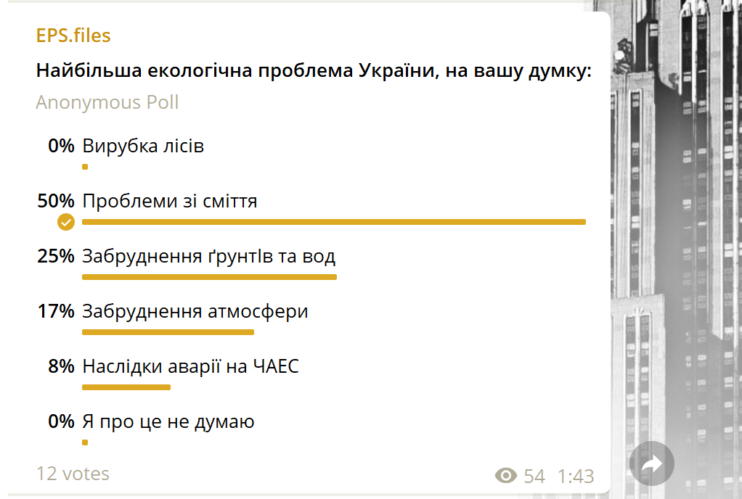
Формування правил. Ми створювали кросмедійний проєкт з дотриманням усіх умов якісного ЗМІ, тож нами були написані загальні редакційні правила на основі журналістських стандартів та журналістської етики. Правила поширюються як на телеграм-канал, так і на авторські блоги (Додаток Б).
Задля полегшення функціонування мультитематичного проєкту також нами були сформовані правила публікації контенту у телеграм каналі «EPS.files». Ми чітко зазначили періодичність виходу публікацій, візуальне оформлення та основні теги навігації по каналу (Додаток В).
Також окремо для публікування якісних матеріалів на екологічну тематику у блозі та телеграм-каналі були сформовані окремі правила для «EPS.ecology»:
- матеріали екологічної тематики не мають обтяжувати правилами, звертаннями та зайвим моралізаторством;
- спонукання до думки, що кожен має самостійно робити усе можливе для збереження довкілля;
- ми пояснюємо причини виникнення екологічних проблем та шляхи їх вирішення, а не просто перелічуємо їх наявність;
- не нагнітати негативом;
- читач має усвідомити, що екологічні проблеми торкаються його особисто, щоб почати діяти;
- ми не використовуємо шокуючі фото, якщо вони не несуть під собою основного інформаційного змісту;
- максимальне використання авторського візуального контенту;
- матеріали аналітичного, інформаційного та розважального змісту мають чергуватися.
Знайомство. Представлення проєкту аудиторії має відбуватися формуванням опису телеграм-каналу та блогу у максимально креативній формі та вступним повідомленням, де ми заохочуємо читача пройнятися нашою ідеєю.
Опис телеграм-каналу має свій ліміт, встановлений адміністрацією самої платформи. Він становить 255 символів, тому ми додали туди: слоган «Твої нетипові файли», посилання на блог, адресу пошти для зв'язку та способи навігації по каналу.
Вступне повідомлення має бути схожим на лаконічний рекламний текст, що зацікавить аудиторію та покаже нашу готовність змінювати світ. Ми сформували його таким чином: «Хей, ми саме те, що необхідно сучасній молодій людині – нетипові файли про екологію, науку та психологію. Тож якщо і ваша душа прагне розвиватися, отримувати актуальні новини та вчитися нового, ми раді вас тут вітати. Настав час саджати дерева, будувати затишний дім своєї підсвідомості, та робити сміливі відкриття для впевненого майбутнього! Будьте у тренді разом із ЕPS!», а також додали пошту, посилання на блог та способи навігації по каналу. (Додаток Г).
Запуск проєкту. Екологічна проблематика. Медіа нас тільки повідомляють про те, що у світі плачевна ситуація із захистом навколишнього середовища, проте ніхто не каже як тому запобігти. Ми маємо тренд на екологічний спосіб життя та не маємо чіткої визначеності в тому, як кожен з нас може допомогти планеті та що відбудеться, якщо, наприклад, ми перейдемо на екоторбинки. При створенні контенту ми намагалися максимально пов'язати дії та наслідки, не нагнітати ситуацію, щоб читач хотів читати екологічні теми з піднесеним настроєм і надихався на екологічно свідомий спосіб життя.
Аналітичні матеріали покликані відповідати на нагальні екологічні питання та давати пояснення як вирішити ту чи іншу проблему. Саме аналітичними публікаціями більше наповнений авторський блог «EPS.ecology» через можливість оприлюднювати великогабаритні тексти. Інформаційні більше націлені на повідомлення про еконовинки та екодосягнення. Розважальний контент на тематику захисту довкілля є підлаштованим під аудиторію.
З частотою публікування контенту ми визначилися завчасно, тож важливо було просто дотримуватися правила: по буднях публікувати три матеріали на три різні тематики. Ми вважаємо, що така періодичність є максимально доречною, аби кожен автор міг викласти актуальний матеріал, проте більше публікацій за добу не є вигідним кроком, особливо, якщо блог є мультитематичним, а не новинним. У такому разі пост не встигне набирати перегляди, читач може бути перенавантажений інформацією та покинути канал. Переходи на блог відбувалися також шляхом постів у телеграм-каналі, тож перегляди матеріалів блогу напряму залежали від переглядів посту.
Різниця між переглядами публікацій на різні тематики у телеграм-каналі була мізерною та нестабільною, проте за переходами на авторський блог найбільшою популярністю користувався «EPS.psyhology». Ми пояснюємо це більшим прагненням до самопізнання, активної стадії пошуку себе та своєї місії у житті саме у молоді – аудиторії, на яку ми орієнтуємося. Тож на теми екологічної та науково-популярної тематики можуть звертати менше уваги.
За час висвітлення матеріалів «EPS.ecology» ми помітили, що найбільш популярними були матеріали, що мають розважальний зміст та яскраве візуальне наповнення. На привабливих публікаціях кількість переглядів на публікації вища ніж на попередніх та коментують їх частіше, і це зовсім не залежить від кількості підписників на каналі.
Також яскравою відмінністю телеграм-каналу «EPS.files» від інших є наявність зручних гештегів для переходу за тематиками.
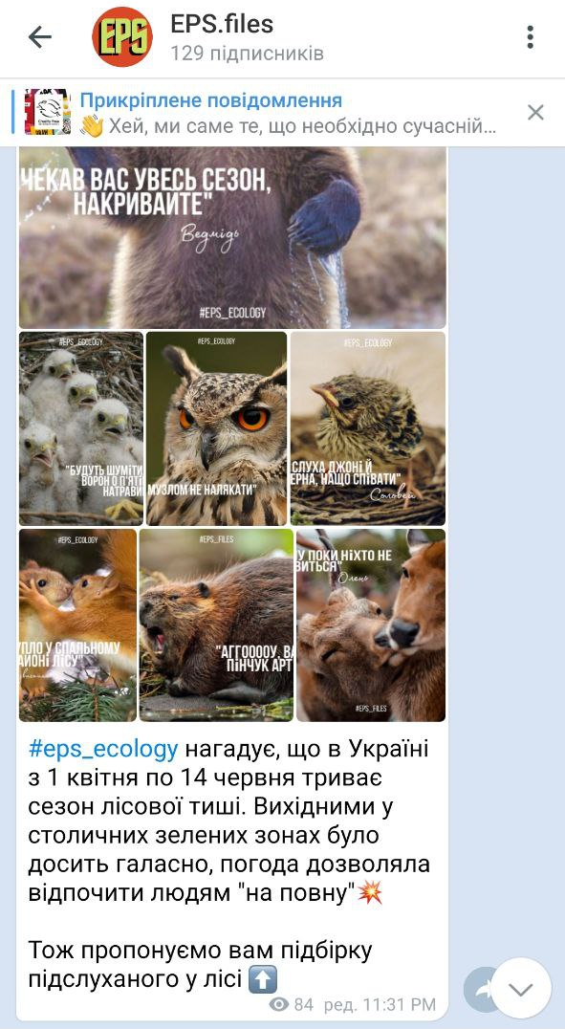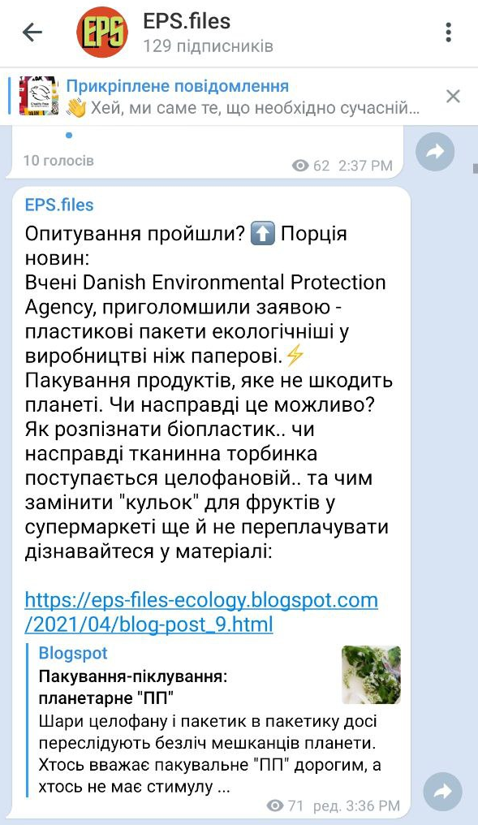
Реклама та набір аудиторії. Основним способом просування телеграм-каналу та авторських блогів була реклама у соціальних мережах Facebook та Instagram. Так ми залучаємо велику кількість підписників – друзів, знайомих потрібної вікової категорії (Додаток К).
Слідуючи зазначеним вище етапам та правилам – ми перейшли до формування контенту задля висвітлення екологічної проблематики у проєкті «EPS.files» та авторському блозі «EPS.ecology».
  - Зображення
Візуальне оформлення публікацій є надзвичайно важливим, адже воно привертає увагу і дає змогу читачам краще розуміти інформацію доповнюючи її. Якщо матеріал не має супроводжуватися інформаційними фото, ми обов’язково додаємо авторське зображення помічене гештегом «#eps_ecology». Проте у матеріалах, де присутні посилання на авторський блог це зробити неможливо через технічні особливості платформи і виходить так, що публікація перенасичена текстом. Така ситуація є небажаною для нашого проєкту та надалі ми намагалися уникати таких матеріалів.
Публікуючи фото у блозі «EPS.ecology» ми або беремо фото з відкритих джерел, наприклад фотосток «Unsplash», або зазначаємо авторство підписом знизу.
Приклад авторського зображення:
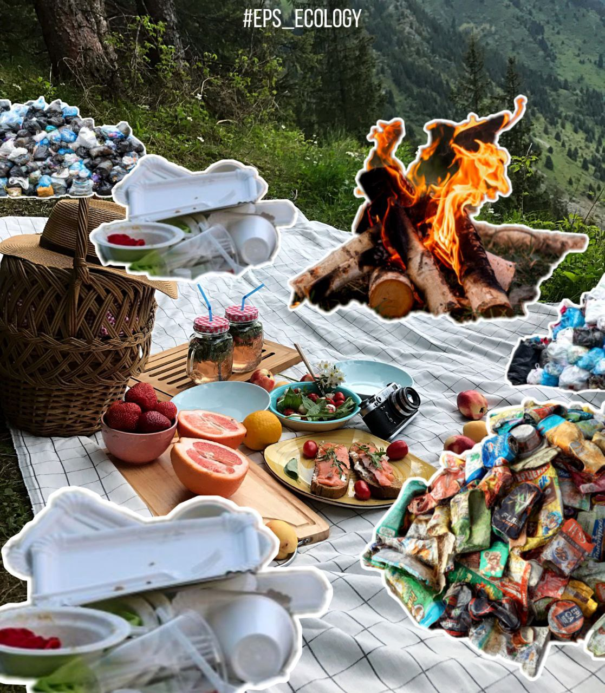
Додатки, що були використані під час створення авторських зображень: «ColageMaker», «Canva», «AdobeInDesign», «Brandcrowd».
Приклад запозиченого зображення з ресурсу, який ми обов’язково підписуємо під світлиною:
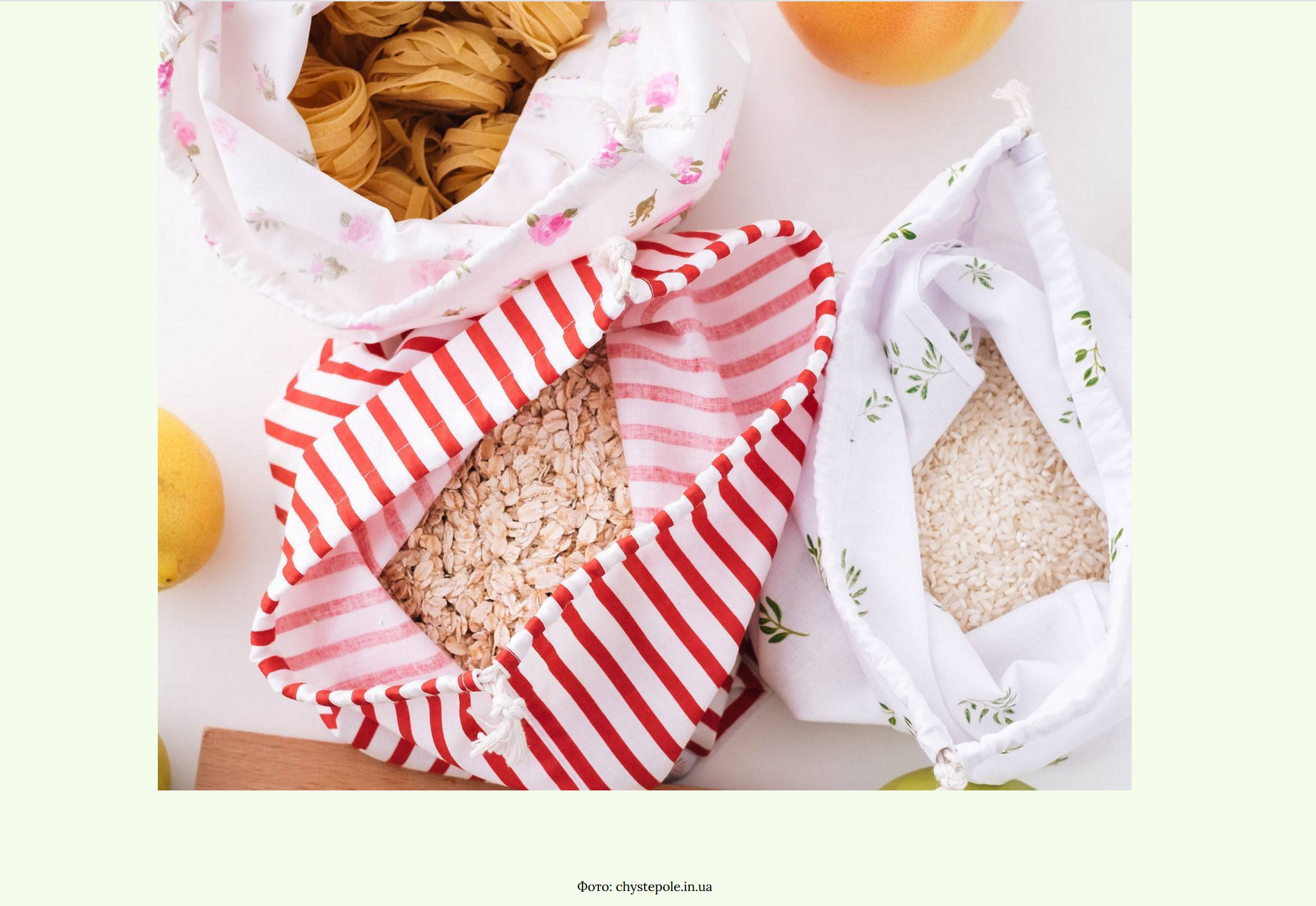
  - Специфіка аудиторії
Контент проєкту «EPS.files» орієнтується на основну аудиторію обраних платформ. Користувачі соціальної мережі Telegram переважно молодого віку, а оскільки ми прагнемо нести у собі ще й освітню функцію, то опустили нижній щабель та орієнтуємося на аудиторію віком від 14 до 30 років, стать при цьому не має значення. Бачення аудиторії також формувалося на основі власних спостережень та власного досвіду.
Для того, щоб спростити просування проєкту та мати чітке уявлення аудиторії на яку ми працюємо, був сформований портрет потенційного читача. Ми визначили, що це молода людина віком 20 років, проживає у місті та навчається. Дохід має мінімальний, але хоче максимально бути у тренді та цікавитися останніми новинками у різних сферах життя. Прагне до самопізнання та саморозвитку, піклується про навколишнє середовище та намагається бути «есо-friendly», захоплюється досягненнями людства, науковим прогресом та хоче зробити свій вклад у історію. Тож усі матеріали «EPS.ecology» є максимально підлаштованими під потенційного читача проєкту «EPS.files»: зрозумілі, доступні, актуальні, аби залучити аудиторію до екосвідомого способу життя.
«EPS.ecology» допоможе людям, які намагаються дбати про екологію, розвинути свої знання та надихнутися на нові звершення. Також ми завжди думаємо про тих, то далекий від екологічного способу життя, адже намагаємося ненав’язливо закликати людей піклуватися про навколишнє середовище.

V. АНОТАЦІЯ
Маруга І. «Створення та функціонування кросмедійного проєкту «EPS.files» на платформах Telegram-каналу та авторського блогу: контент екологічної проблематики».
Ключові слова: «EPS.files», «EPS.ecology», кросмедіа, Telegram-канал, блог, захист довкілля, екологічний контент.
Кросмедійний проєкт «EPS.files» об’єднує три тематики: екологічну, соціально-психологічну та науково-популярну у мультитематичний медійний ресурс. Telegram-канал «EPS.files» є прикладом взаємоіснування тематик проєкту на одній платформі. Окремо три сегменти виражені в трьох монотематичних авторських блогах — «EPS.ecology», «EPS.psychology» та «EPS.science».
У бакалаврській кваліфікаційній роботі висвітлено процес створення та функціонування кросмедійного проєкту «EPS.files» на платформах Telegram та Blogger, а також висвітлення екологічної проблематики у ньому.
Схарактеризовано технологію наповнення матеріалами авторського блогу «EPS.ecology» та методи публікації контенту екологічного сегменту до Telegram-каналу «EPS.files».
Розглянуто основні особливості написання матеріалів екологічної проблематики та позицію українських ЗМІ щодо висвітлення проблем захисту довкілля та їх вирішення. Зосереджено увагу на високому попиті українців на матеріали, що стосуються екології та неспроможність медіа забезпечити цю потребу.

SUMMARY
Maruha I. «Creating and functioning of the «EPS.files» crossmedia project on the platforms of the Telegram channel and the author's blog: content of popular environmental issues»
Keywords: «EPS.files», «EPS.ecology», crossmedia, Telegram channel, blog, environmental protection, ecological content.
The cross-media project «EPS.files» combines three topics: environmental, socio-psychological and popular science into a multi-thematic media resource. Telegram-channel «EPS.files» is an example of the coexistence of project topics on one platform. Separately, three segments are expressed in three monothematic author's blogs – «EPS.ecology», «EPS.psychology» and «EPS.science».
The bachelor's thesis covers the process of creation and operation of the cross-media project «EPS.files» on the platforms Telegram and Blogger, as well as coverage of environmental issues in it.
The technology of filling the materials of the author's blog "EPS.ecology" and methods of publishing the content of the ecological segment to the Telegram-channel "EPS.files" are characterized.
The main features of writing materials on environmental issues and the position of the Ukrainian media on the coverage of environmental protection problems and their solutions are considered. The focus is on the high demand of Ukrainians for materials related to the environment and the inability of the media to meet this need.

